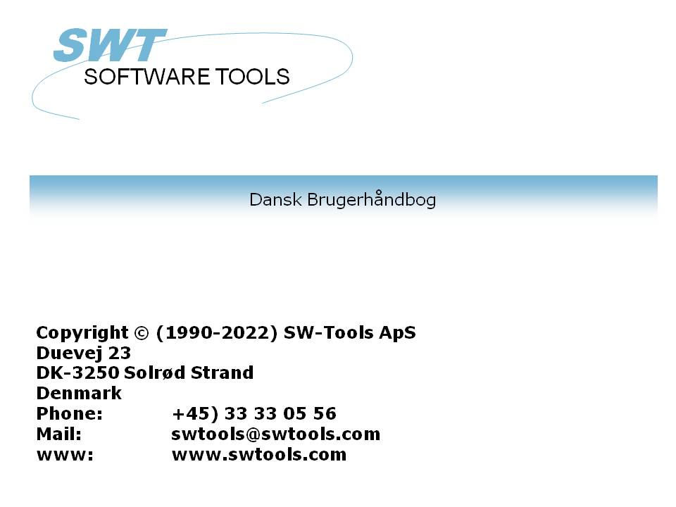

IQ Brugerhåndbog

22/11/01 / 2022-09-01 008.384

Indholdsfortegnelse
Indholdsfortegnelse 2
1. Forord 5
1.1. Start af IQ 6
1.1.1. Licens information 7
1.2. Brugerfladen 8
1.3. Hardcopy funktion 10
2. Definition af en forespørgsel 11
2.1. Valg af tabel og felter 12
2.2. Forespørgsel på listeform 16
2.3. Forespørgseler med flere tabeller 17
2.4. Forespørgsel på posteringer 19
2.5. Historik over valgte felter 20
2.6. Syntax for en forespørgselsdefinition 21
2.7. Specielle styrekoder i definitionen 22
2.8. Opsætning for definition af nye forespørgseler 24
2.8.1. Inkluder feltnumre 25
2.8.2. Udelad feltnavne 26
2.8.3. Baggrundsfarve 27
3. Betjening af forespørgselsprogrammerne 28
3.1. Fremfinding af data 29
3.1.1. Næste record 30
3.1.2. Forrige record 31
3.1.3. Specifik record 32
3.1.4. Føste record 33
3.1.5. Sidste record 34
3.2. Superindex søgning 35
3.2.1. Afbrydelse af SUPERINDEX søgning 36
3.2.2. Superindex felter 37
3.3. Selektioner. 38
3.3.1. Selektion på numeriske felter 40
3.3.2. Selektion på tekstfelter. 41
3.3.3. Selektion på felter fra sekundære tabeller 42
3.3.4. Flere selektioner og OR selektioner 43
3.3.5. Selektion på beregnede værdier 44
3.3.6. Subfunktioner i selektioner 45
3.3.7. Selektioner som beregninger 46
3.3.8. Sletning af selektioner 47
3.3.9. Bevarelse af selektioner 48
3.4. Index menuen 49
3.4.1. Vis nøgleværdi 50
3.4.2. Case sensitive søgning 51
3.4.3. Index låst 52
3.4.4. Liste skal svare til input 53
3.4.5. Index navne og definitioner 54
4. Transaktions forespørgseler 55
4.1. Næste side 56
4.2. Forrige side 57
4.3. Første side 58
4.4. Sidste page 59
4.5. Omvendt orden 60
4.6. Superindex på transaktions linier 61
4.7. Selektion på transaktions linier 62
4.7.1. Standard selektions felter på transaktionslinier 63
4.7.1.1. Beløbsfelt 64
4.7.1.2. Dato felt 65
4.7.1.3. Kode felt 66
4.7.1.4. Bilagsnr. felt 67
4.8. Løbende sum af posteringerne 68
4.8.1. Overført saldo 69
4.9. Flere skærmlinier pr. transaktion 70
5. Gem, Slet og Dokumenter forespørgselsprogrammer 71
5.1. Gem af et program 72
5.1.1. Program nummer 74
5.1.2. Program navn 75
5.1.3. Gem alle programmer i eet 76
5.2. Sletning af et program 77
5.2.1. Ændring af programmer uden at kartotekerne er åbne 78
5.3. Udskrift af program dokumentation 79
5.4. Hjælp og check på felter 81
5.4.1. Felt dokumentation 82
5.4.2. Tilladte værdier 83
6. Program parametre 84
6.1. Oprettet med felter 85
6.2. Antal frifelter 86
6.3. Global frifelt fra nummer 87
6.4. Antal linier på skærmen 88
6.5. Baggrundsfarve 89
7. Redigering af skærmbilledet 90
7.1. Indsættelse af felter 91
7.1.1. Indsættelse af felt med overskrift 92
7.1.1.1. Dele af felter og tabelfelter 93
7.2. Indsættelse af skrift specifik tekst 94
7.3. Tegning af rektangler, cirkler, linier og billeder 96
7.4. Sletning af elementer 97
7.5. Box størrelse og felt flag 98
7.6. Ændring af farve, skrift og justering 99
7.6.1. Pen 100
7.6.2. Farve 101
7.6.3. Tekst 102
7.6.4. Skrift 103
7.6.5. Justering 104
7.6.6. Bring til top / bund 105
7.7. Objekt type og egenskaber 106
7.8. Flytning, sletning og ændring af grupper af elementer 107
7.8.1. Flytning af en gruppe 108
7.8.2. Sletning af en gruppe 109
7.8.3. Ændring af en gruppe 110
7.8.4. Blokke af linier 111
8. Beregninger 112
8.1. Redigering af beregninger 113
8.2. Visning af de oversatte beregninger 115
8.3. Billede felter 116
8.4. Funktioner 117
8.5. Opdeling af beregningerne i sektioner 118
8.5.1. Efter læsning af hovedkartoteket 119
8.5.2. Ved klik på et felt 120
8.5.3. Ved start af programmet 123
8.5.4. Ved slut af programmet 124
8.5.5. Efter læsning af transaktionskartoteket 125
8.5.6. Før visning af et felt 126
8.5.7. Egne subrutiner 127
8.5.8. Før opdatering af et andet program 128
8.5.9. Ved valg af en funktion 129
8.5.9.1. DOFUNCTION meddelelser 130
8.5.10. Ved læsning af hovedkartoteket 131
8.6. Transaktionsforespørgseler og frifelter 132
8.6.1. Løbende sum af transaktioner 133
8.7. DEBUG i beregningerne 134
9. Forbindelser mellem forespørgseler 135
9.1. Opdater til andre programmer 136
9.2. Opdateres af andre programmer 137
9.3. Eksempel på flere samtidige forespørgseler 138
9.4. Forbindelser mellem forespørgseler 139
9.4.1. Program nummer 140
9.4.2. Felter fra andre programmer 141
9.4.3. GOSUB fælles subroutiner 142
9.4.4. GLOBALE variable A1,A2,... 143
9.5. DIALOG funktionen for ekstra input 144
9.6. OLE 2.0 integration 145
10. Start parametre og standardprogrammer 146
10.1. IQ Start parametre 147
10.2. Standard programmer 148
Figuroversigt 149
Index 151

1. Forord

SW-Tools IQ er et intelligent forespørgsels værktøj. Efter en kort introduktion kan brugeren definere forespørgseler blot ved at udvælge den ønskede information fra databasen.
IQ er baseret på et Data Dictionary hvor al informatione om tabeller(kartoteker), felter, index og relationer mellem tabeller er defineret. Brugerfladen tillader let søgning efter tekst, beregning af felter og automatisk opdatering af andre åbne forespørgselsvinduer.
Systemet har tilgang til mange database-/fil-systemer og integration til ODBC og tillader en forespørgsel på tværs af flere databaser samtidig.

1.1. Start af IQ
Når IQ startes første gang er der ikke defineret nogen forespørgselsprogrammer. Systemet starter derfor med en oversigt over felter fra den først definerede tabel i Data Dictionaryet.

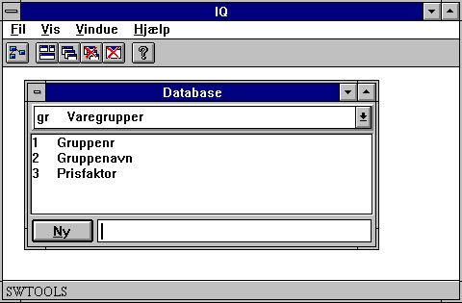

1. IQ

1.1.1. Licens information
IQ er copyrigth SW-Tools og licensinformationen vises kort hver gang programmet startes.

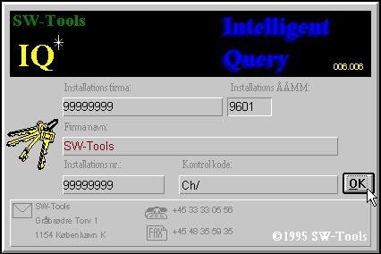

2. Licens skærmbilledet
Brug af IQ er kun tilladt i den udstrækning Deres licensaftale angiver.

1.2. Brugerfladen
Ved valg af de forskellige funktioner i IQ kan man anvende menuerne eller de relaterede knapper på værktøjsbjælken.

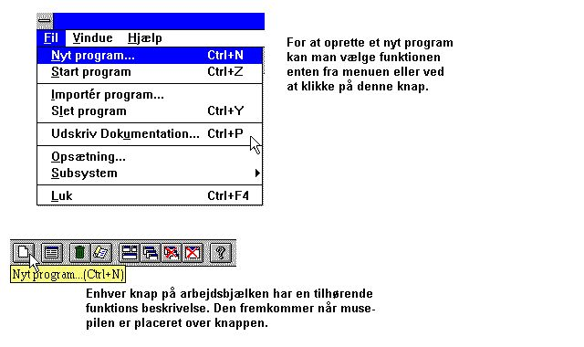

3. Funktionervalg ved hjælp af værktøjsbjælken
Da der ikke er plads på værktøjsbjælken til alle funktioner i IQ vil denne skifte alt efter hvilken programdel, man anvender, ligesom som 'pulldown' menuerne skifter til de relevante funktioner. For eksempel findes følgende værktøjsbjælke i en aktiv forespørgsel:

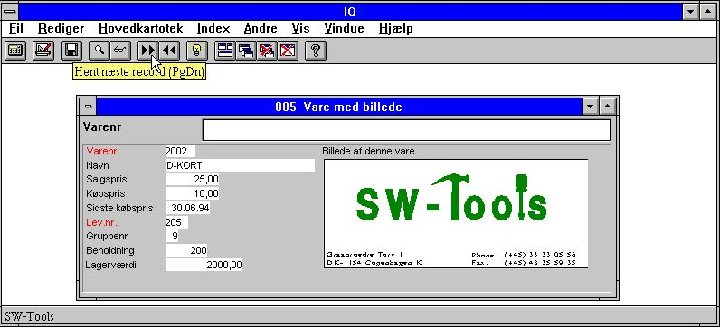

4. Værktøjsbjælken under en forespørgsel
Visse funktioner findes altid på værktøjsbjælken uanset hvilken del af programmet, man anvender. Det er funktionerne for placering af vinduerne, lukning af det aktive vindue samt tilgang til online hjælpemanualen. Disse funktioner kan naturligvis også vælges ved hjælp af menuerne.

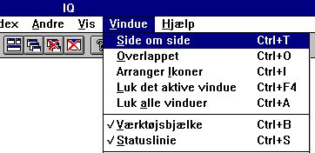

5. Generelle menuer and knapper

1.3. Hardcopy funktion
På grund af problemer med en ren tekstudskrift på forskellige printere vil IQ udskrive et billede- (bitmap-) hardcopy af skærmen istedet om muligt.
I menuen findes hardcopy funktioner for både kun det aktive vindue samt for hele skærmen.

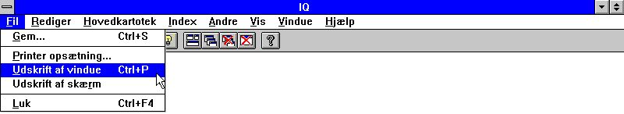

6. Hardcopy funktionen

2. Definition af en forespørgsel

2.1. Valg af tabel og felter
En forespørgsel skal altid defineret med udgangspunkt i en bestemt tabel. Derfor er det første punkt indtastning af en tabel id på to bogstaver eller valg af en tabel fra listboxen:

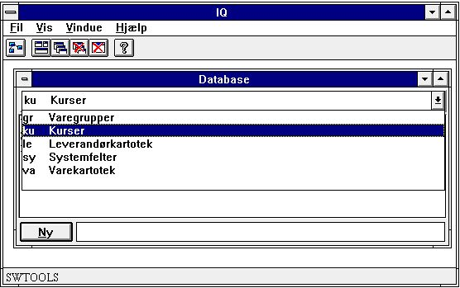

7. Valg af tabel
Når tabellen er valgt vises felterne fra denne i henhold til Data Dictionaryet:

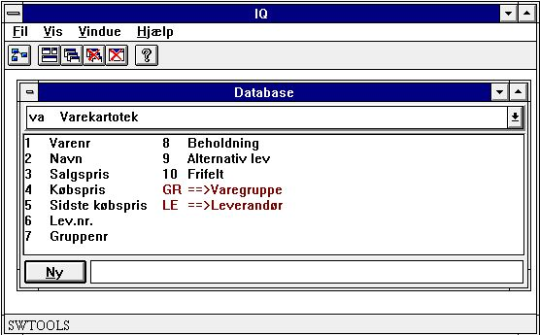

8. Felterne fra den valgte tabel
Herefter vælges de ønskede felter på forespørgselen ved at klikke på disse i listboxen. For eksempel defineres en forespørgsel på varekartoteket med information om:
- Vare nummer
- Betegnelse
- Salgspris
- Kostpris
- Sidste købsdato
- Leverandør nummer
- Lagerbeholdning
klikkes på felterne som vist herunder:

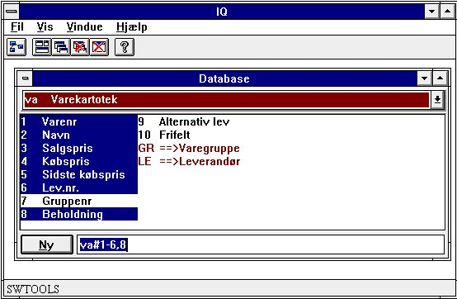

9. Eksempel på en vareforespørgsel
Alternativt til at bruge musen kan feltsekvensen også indtastes som:
va#1-6,8
Når felterne indtastes skal man angive
#
efter tabel id, hvorefter feltsekvensen indtastes.
Database vinduet vil automatisk blive opdateret til altid at udvise de valgte felter for den aktive tabel, her varekartoteket.
Når man har udvalgte de ønskede informationer fra een (eller flere) tabeller vil forespørgselen blive dannet når man aktiverer NY knappen eller taster 'enter'.

10. Dannelse af forespørgselen
Forespørgselen genereres automatisk med et standard skærmbillede. Alle felter indsættes med felt navnet som ledetekst og en tilhørende box hvor feltværdien vises.
IQ genererer som standard maximum 20 felter pr. kolonne. Hvis mange felter vælges vil disse således bliver opdelt i flere kolonner.
Felterne justeres på skærmbilledet afhængigt af deres layout, dvs. tekstfelter venstrestilles og numeriske felter højrestilles med hensyntagen til antal decimaler.
Den nye vareforespørgsel med kun een tabel kommer til at se ud som følgende:

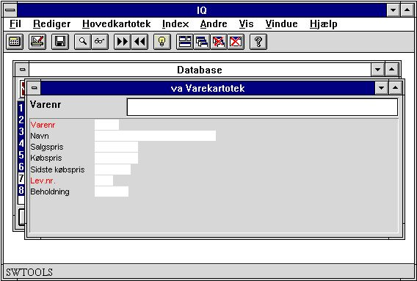

11. Forespørgsel med een tabel
Visse feltnavne kan være angivet i rødt, dette markere indexfelter, der kan anvendes ved søgning, se senere.

2.2. Forespørgsel på listeform
Angives ikke andet danner IQ et skærmbillede med de udvalgte felter stillet op i kolonner. Herved fås et program, der viser en record fra tabellen på skærmen ad gangen. Det er også muligt at definere en forespørgsel, der viser flere records af gangen.
Definitionen af en sådan 'listeforespørgsel' gøres på præcis samme måde som beskrevet ovenfor blot indtastes bogstavet
l
som sidste karakter. L står for Listeform. Hvis man definerer en forespørgsel som for eksempel:
va#1-6,8l
vil følgende skærmbillede blive dannet:

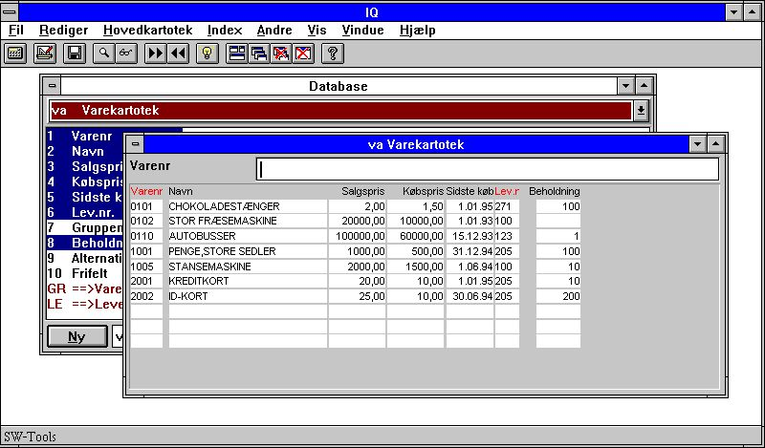

12. Forespørgsel på listeform
Skærmbilledet genereres med de valgte felters navne som overskrifter og herefer et antal feltboxe under disse til visning af feltværdierne.
Den orden, records fra tabellen vises i, afhænger af hvilket index man anvender ved søgningen, se senere.

2.3. Forespørgseler med flere tabeller
En database består normalt af et antal tabeller, der er indbyrdes relaterede. Et varekartotek indholder for eksempel ikke al information om leverandøren men derimod et leverandørnummer, der kan anvendes til opslag i leverandørkartoteket. Med andre ord er varekartoteket knyttet (relateret) til leverandørkartoteket og leverandørinformationerne kan hentes for hver vare.
Sådanne relationer vil normalt være defineret i Data Dictionaryet sammen med tabeller og felter. Derfor kan man blot udvælge felterne fra flere tabeller hvorefter IQ selv vil knytte forbindelsen. Som ovenfor vælges først felterne fra varekartoteket og herefter de ønskede felter fra leverandørkartoteket.
I database vinduet vises for hver tabel ikke blot felterne i denne, men også de relaterede tabeller (i rødt). Ved at klikke på en sådan relation til 'le':

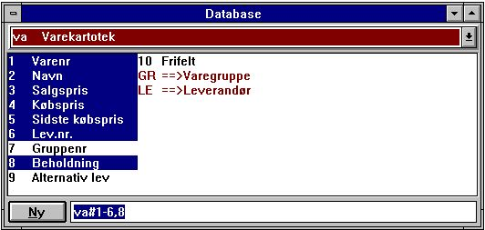

13. Relationer mellem tabeller
kan leverandørfelterne tilføjes til forespørgselen:

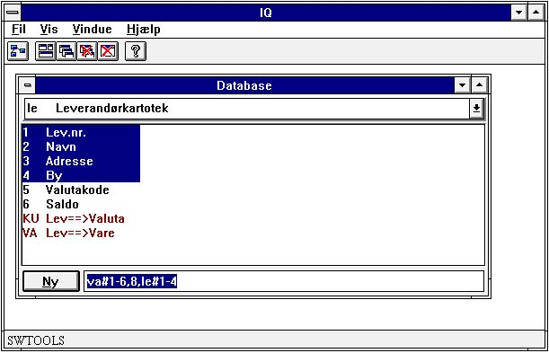

14. Valg af felter fra den relaterede tabel
Den dannede forespørgsel med felter fra begge tabeller vil se ud som følger:

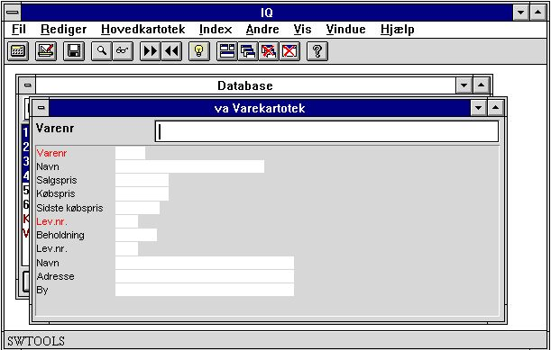

15. Forespørgsel med flere tabeller

2.4. Forespørgsel på posteringer
Forespørgseler på een tabel eller flere tabeller knyttet i forholdet 1:1 kan defineres ved valg med musen som vist ovenfor. Hvis forbindelse mellem tabellerne er 1:mange som for eksempel posteringer, hvor een record i hovedtabellen er knyttet til et vilkårligt antal transaktioner, må man indtaste en enkelt karakter i definitionen.
Et eksempel kunne være forespørgsel på leverandør - hvilke varer har denne. Første skridt er at udvælge de ønskede felter fra leverandørkartoteket:
le#1-6
Herefter må man angive, at forespørgselen skal stilles op med flere transaktionerlinier pr. leverandør, hvilket gøres ved at adskille staminformationerne på skærmbilledet fra linierne med en
/ (Divisionstegn)
og herefter udvælge felterne der ønskes vist pr. linie, dvs. vareinformationerne.
le#1-6/va#1-6,8
IQ danner et sådant forespørgselsskærmbillede i to skridt: Først placeres felterne fra hovedtabellen som normalt i een eller flere kolonner, hvorefter transaktionerlinierne dannes med overskrift for hvert felt. Eksemplet vil danne følgende skærmbillede:

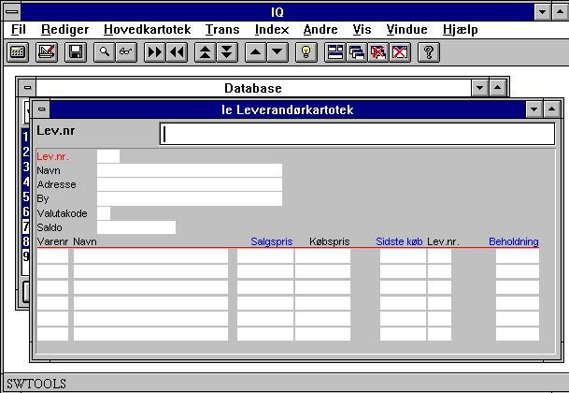

16. Forespørgsel på transaktioner
Felter markeret med blå overskrift på transaktionerlinerne kan anvendes direkte ved selektion, se nedenfor.

2.5. Historik over valgte felter
Når en forespørgsel defineres husker IQ altid de sidst valgte felter for hovedkartoteket. Dvs. hvis en forespørgsel er defineret som:
va#1-6,8
huster IQ
#1-6,8
for tabellen 'va'. Næste gang man vil definere en forespørgsel på denne tabel kan man blot indtaste
va
og taste [ENTER]. IQ henter herved de sidst anvendte felter for denne tabel, hvorefter man kan ændre disse.
va#1-6,8

2.6. Syntax for en forespørgselsdefinition
Som beskrevet ovenfor kan forespørgseler defineres ved valg med musen eller ved indtastning af de ønskede felter. Nedenfor gives nogle eksempler på indtastning:

 | Definition | Forespørgsel
 | va#1-6,8 | Vare felterne 1 til 6 og 8
 | va#1-6,8l | Vare felterne 1 til 6 og 8 på listeform
 | va#1-6,8,le#1-4 | Vare med information om leverandøren
 | le#1-6/va#1-6,8 | Leverandør med tilhørende varelinier
 | le#1-6/va#1-6,gr#2 | Leverandør med tilhørende varelinier
 |  | udbygget med information om varegruppen

2.7. Specielle styrekoder i definitionen
Ved hjælp af en række koder kan man ændre IQ's opstilling af standardskærmbilledet såsom hvornår der skiftes til ny kolonne, antal linier samt om feltnumre/navne skal vises:

 | Kode | Beskrivelse
 | f | Feltnummer vises foran feltnavnet
 | o | Feltnavne udelades
 | t99 | Antal transaktionerliner sættes til 99.
 |  | Antal linier kan være mellem 1 og 99
 | h99 | Antal felter pr. kolonne sættes til 99
 |  | Antal felter kan være mellem 1 og 99
 | m999 | Kolonnebredden reduceres til maximum 999 bogstaver.
 |  | Med M10 vil alle felter blive afkortet til maximum 10 karakterer.
 | :1 | Skift til ny kolonne før næste felt placeres
 |  | Ved liste eller transaktioner: skift til ny linie
 | c=0 | Sæt check flag
 |  | 0 = Ingen check, ren visning af feltet
 |  | 1 = Listbox
 |  | 2 = Vis feltets checkkode som tekt
 |  | 3 = Vis feltets værdi + checkkodeteksten
 | n=10 | Begræns feltnavnene til maksimalt 10 karakterer

For eksempel defineres en forespørgsel på varer med både feltnumre og navne som:
va#1-6,8,f
Hvorved følgende skærmbillede dannes:

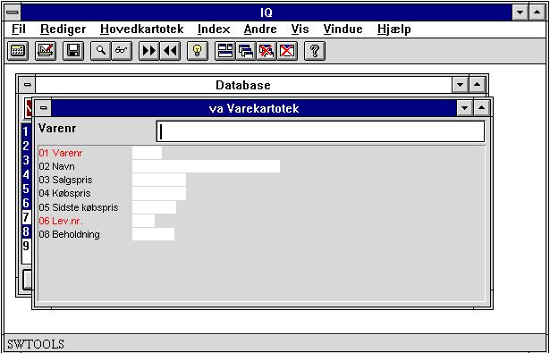

17. Forespørgsel med feltnumre
Feltnumrene kan være nyttige hvis man ønsker at definere selektioner under forespørgselen. Se senere.

2.8. Opsætning for definition af nye forespørgseler
Ved hjælp af opsætningsfunktionen i filmenuen kan man indstille følgende generelle parametre for definition af en ny forespørgsel:

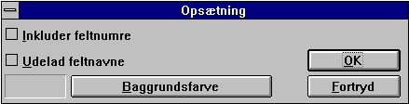

18. Opsætning

2.8.1. Inkluder feltnumre
Hvis denne option er aktiveret indsættes feltnumre altid foran feltnavnet. Se 'f' styrekoden ovenfor.

2.8.2. Udelad feltnavne
Hvis denne option er aktiveret udelades feltnavne altid. Se 'o' styrekoden ovenfor.

2.8.3. Baggrundsfarve
Man kan vælge en standard baggrundsfarve for alle forespørgseler i systemet. Denne funktion aktiverer windows standard farve dialog.
Også allerede definerede forespørgseler vil få denne farve såfremt man ikke har defineret en speciel baggrundsfarve for disse. Se senere.

3. Betjening af forespørgselsprogrammerne

3.1. Fremfinding af data
Når en forespørgsel er defineret kan man anvende en række funktioner til at søge data fra de valgte tabeller. Søgefunktionerne omfatter blandt andet fremfinding ved hjælp af hovedtabellens index og bladring frem/tilbage heri. For eksempel er varekartoteket defineret med varenummer som index, hvorved der er muligt at finde første/næste/foregående/sidste vare i varenummerorden. Det er naturligvis også muligt at indtaste et varenummer og finde en vare ved hjælp at dette.
Hvis ingen record findes vil IQ give meddelelse herom.

3.1.1. Næste record
For at bladre til næste record anvendes:

19. Næste record

3.1.2. Forrige record
For at bladre baglæns til forrige record anvendes:

20. Forrige record
Nb: De fleste, men ikke alle, databasesystemer har denne funktion.

3.1.3. Specifik record
Når man indtaster en søgenøgle vil IQ om muligt finde og vise den/de records, der matcher søgekriteriet.
IQ vil gennemsøge alle index i den valgte tabel, der matcher med det indtastede søgekriterie. Indtastes for eksempel '205', hvilket er et leverandørnummer og ikke et varenummer, prøves andet index på varekartoteket først. Varekartotekets andet index er leverandørnummer (3 cifre) og passer bedre til det givne input end første index, der er varenummer (4 bogstaver).
IQ beslutter, hvilke index der skal gennemsøges, ud fra det indtastede søgekriterie ved at give hvert index en prioritet. Jo mere værdien ligner indexdefinitionen jo højere prioritet. Hvis 3 cifre indtastes prøves først i alle index hvor første felt er 3 langt, først i numeriske index og senere i alfaindex.
Hvis der derimod indtastes en søgenøgle indeholdende bogstaver prøves numeriske index slet ikke. Hvis ingen record findes prøves derimod også søgning med store bogstaver (hvis 'Case sensitive' i index menuen ikke er slået til).

3.1.4. Føste record
Ved hjælp af denne funktion findes den første record i tabellen. Man kan også indtaste en blank i søgenøglen efterfulgt af [ENTER].

3.1.5. Sidste record
Ved hjælp af denne funktion findes den sidste record i tabellen. Nb: De fleste, men ikke alle, databasesystemer har denne funktion.

3.2. Superindex søgning
Udover søgefunktionerne, der anvender hovedtabellens index, har IQ også en såkaldt SUPERINDEX funktion, der kan anvendes til fri tekstsøgning over hele tabellen.
Man aktiverer superindex søgning ved at indtaste søgeteksten efterfulgt af [Shift+PgDn] eller klik på superindex knappen på værktøjsbjælken.

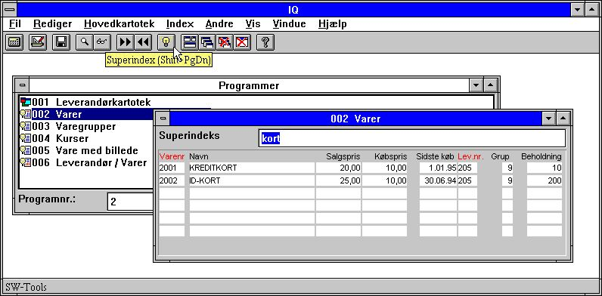

21. Superindex søgning
Superindex gennemsøger alle tekstfelter fra hovedtabellen, som vises på skærmen, efter en forekomst af den indtastede tekst, uanset hvor i felterne denne måtte være placeret og uden hensyn til store/små bogstaver.
Superindex søger ikke i numeriske felter - til dette anvendes istedet selektioner (se senere).
For store tabeller kan en sådan søgning naturligvis tage et stykke tid, men søgeproceduren er extremt optimeret og foregår normalt direkte på serveren uden at transmittere en masse data til klienten.

3.2.1. Afbrydelse af SUPERINDEX søgning
Under SUPERINDEX søgningen vises ESCAPE cursoren:

22. ESCAPE cursor
og man kan afbryde søgningen ved at trykke escapetasten. Der skal muligvis trykkes et par gange for at få opmærksomhed.

3.2.2. Superindex felter
Sum standard gennemsøger IQ alle tekstfelter fra hovedtabellen, som vises på skærmen. Ved hjælp af 'superindex felter' funktionen kan man selv bestemme, hvilke tekstfelter, der skal gennemsøges:

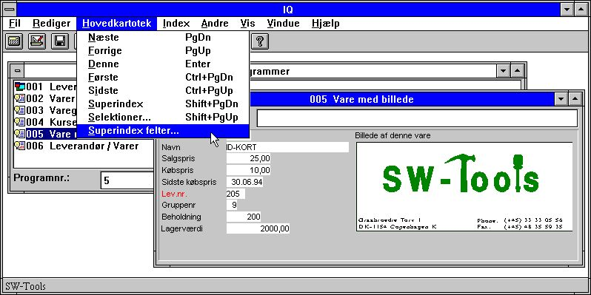

23. Superindex feltvalg
Et felt kan indgå i superindex søgningen uden at dette nødvendigvis skal være vist på skærmbilledet.
Superindex felterne indtastes i følgende dialog:

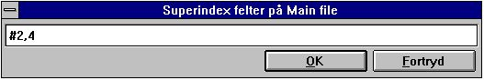

24. Indtastning af superindex felter
Næste gang superindex anvendes søges kun i felt 2 (Leverandør navn) og 4 (By).

3.3. Selektioner.
Ved søgning i et forespørgselsprogram ønsker man ret tit at udelade et antal records afhængig af værdien af visse felter. Dette gøres ved hjælp af selektioner.
Hvis en vareforespørgsel for eksempel er defineret som:
va#1-6,le#2,f,l
hvor styrekoden 'f' indsætter feltnumrene på skærmbilledet vil den normale vareliste indeholde følgende:

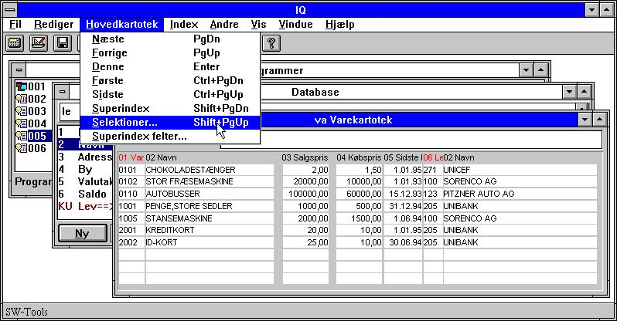

25. Normal vareforespørgsel på listeform
Hvis man kun ønsker at se varer, hvor salgsprisen er større end 100, vælges SELEKTIONER fra hovedkartotek menuen. I denne dialog kan man indtaste selektionerne som for eksempel:

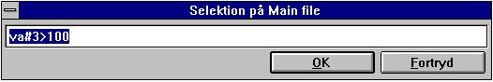

26. Selektion på salgspris større end 100
Selektionerne aktiveres når man vælger [OK]. Man kan nu indtaste en blank efterfulgt af [ENTER] for at søge igennem varekartoteket fra første record og frem med denne selektion. Resultatet er følgende:

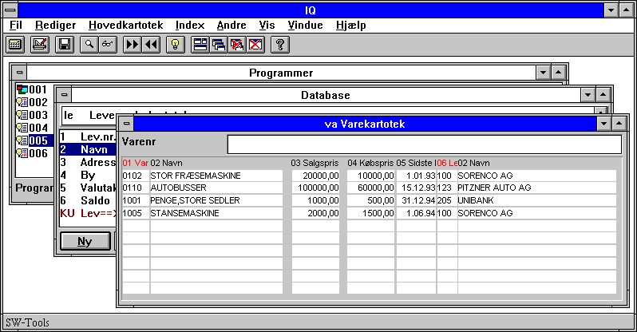

27. Vareliste med selektion
Selektioner indtastes som en slags beregningslinie, hvor man kan anvende operatorer og feltreferencer. Feltreferencer kan indtastes som for eksempel:
va#3
for varekartotekets felt 3 (Salgspris). Hvis feltet er fra hovedtabellen kan tabelid udelades og man behøver kun at angive:
#3
Da feltnummeret anvendes ved definition af sådanne selektioner kan det anbefales at have disse med på skærmbilledet, hvis man tit ønsker at skifte selektionskriterium i et program.

3.3.1. Selektion på numeriske felter
Selektion på numeriske felter indtastes som:
#3 > 100
eller med decimaler
#4 > 1.5
hvor konstanter skal indtastes med decimalpunktum, ikke komma.

3.3.2. Selektion på tekstfelter.
Selektion på et tekstfelt indtastes som:
#2 = "BUS"
hvorved alle varer med navnet BUS udvælges.
En del af et tekstfelt kan også anvendes:
#2(1,1) = "M"
hvorved alle varer, hvor første bogstav af navnet er M, udvælges.

3.3.3. Selektion på felter fra sekundære tabeller
Hvis forespørgselen er opbygget af flere tabeller, for eksempel:
va#1-6,le#2,f,l
hvor leverandør navnet listes for hver vare, kan man også selektere på felter fra leverandørkartoteket:
le#2(1,1) = "S"

3.3.4. Flere selektioner og OR selektioner
Hvis en selektion består af flere kriterier kan man anvende de 'logiske operatorer':
AND
OR
til at opbygge selektionslinien. For eksempel udvølges varer, hvor både salgspris og kostpris er større end eller lig med 1000 på følgende måde:
#3 >= 1000 and #4 >= 1000

3.3.5. Selektion på beregnede værdier
Hvis en forespørgsel indeholder beregnede frifelter, for eksempel lagerværdi beregnet i frifelt 20 som:
#20 = #4 * #8 /* lagerværdi = kostpris * beholdning
kan man også udvælge alle varer, hvor lagerværdien er større end nul, ved at angive:
#20 > 0
Den samme selektion kunne også være angivet direkte, idet det også er muligt at foretage beregninger i forbindelse med selektionen:
#4 * #8 > 0

3.3.6. Subfunktioner i selektioner
Subfunktioner kan også anvendes på selektionslinien. For eksempel vil
#2 = "BUS"
kun finde varer, hvor navnet er BUS med store bogstaver. Hvis man ønsker både at finde BUS, bus og Bus kan man anvende
lower(#2) = "bus"
hvor subfunktionen 'lower' konverterer felt 2 til små bogstaver før selektionen udføres.
Subfunktioner er beskrevet i håndbogens del 2 - BEREGNINGER OG SUBFUNKTIONER.

3.3.7. Selektioner som beregninger
Selektioner kan også udføres som beregninger (se senere). Hvis beregningerne efter læsning af hovedtabellen udfører en RETURN(-1) vil den pågældende record blive skippet.

3.3.8. Sletning af selektioner
Man sletter selektionerne igen ved at aktivere selektionesfunktionen, blanke linien i dialogboxen og herefter vælge [OK].

3.3.9. Bevarelse af selektioner
Selektioner gemmes sammen med forespørgselsprogrammet og er således aktive når programmet vælges næste gang.

3.4. Index menuen
Index menuen indeholder et antal optioner, der kan checkes on eller off bestemmende hvordan IQ udfører søgning efter records.

3.4.1. Vis nøgleværdi
Hvis denne option er aktiv vises søgenøglen for en funden record i hovedtabellen i input-søgenøgle feltet istedet for den indtastede værdi.

3.4.2. Case sensitive søgning
Hvis man indtaster en søgenøgle med små bogstaver søger IQ normalt først efter små og herefter, hvis intet fundet, efter store bogstaver.
Hvis 'Case sensitive' slås til søges kun efter søgekriteriet, som dette indtastes.

3.4.3. Index låst
IQ beslutter, hvordan en record søges, ved at sammenligne det indtastede søgekriterie med index definitionerne (se ovenfor). Hvis 'index låst' aktiveres søges kun i det/de index, der er aktiveret i menuen nedenfor.

3.4.4. Liste skal svare til input
Denne option er kun aktiv for forespørgseler på listeform.
Indtastes '205' som søgenøgle på vores vareforespørgsel finder IQ første vare med leverandørnummer 205 og viser herefter alle vare fra denne og fremefter i leverandørnummerorden.
Hvis man ønsker at listen skal stoppe når leverandørnummeret skifter og således kun omfatte een leverandør aktiveres 'Liste skal svare til input'.

3.4.5. Index navne og definitioner
Alle index for hovedtabellen vil blive vist i denne menu med både indexnavn og definitionen.
Efter en søgning vil IQ checkmarkere det index hvor den viste record blev fundet, samtidig med at indexnavnet vises foran indtastningsfeltet for søgekriteriet. På denne måde er der altid kun eet index markeret.
Hvis man selv checkmarkerer eet eller flere index aktiverer IQ automatisk 'Index låst' funktionen og søgning foregår kun i de valgte index. Hvis man fravælger 'Index låst' funktionen fjernes checkmarkeringen for de enkelte index også.

4. Transaktions forespørgseler

Når en forespørgsel er defineret som for eksempel:
le#1-6/va#1-8
kan alle søgefunktionerne på hovedtabellen (leverandørkartoteket) anvendes som beskrevet ovenfor, foruden en række transaktionsorienterede funktioner.
Ner IQ læser transaktionslinerne indlæses kun så mange som nødvendigt for at vise den aktuelle skærmside. Disse linier gemmes i en intern liniebuffer og gemmes til senere brug. En linie læses kun een gang, hvis man for eksempel bladrer til foregående side hentes linierne fra liniebufferen.

4.1. Næste side
Denne funktion [PIL NED] viser den næste side med transaktioner. Hvis man indtaster en værdi i søgefeltet og herefter vælger denne funktion anvendes værdier til en temporær selektion på transaktionerne, se nedenfor.

4.2. Forrige side
Denne funktion [PIL OP] viser den forrige side med transaktioner. Linierne indlæses ikke igen men tages blot fra den interne liniebuffer.

4.3. Første side
Med denne funktion [CTRL+PIL OP] vises første side transaktioner.

4.4. Sidste page
Med denne funktion [CTRL+PIL NED] vises sidste side transaktioner.

4.5. Omvendt orden
Med denne funktion [CTRL+HOME] skifter ordenen af de viste transaktioner. Posterne på en finanskonto er normalt sorteret i stigende datoorden, dvs. ældste post vil blive vist først. Ved 'omvendt orden' vises nyeste postering først.
Hvilken vej, posteringerne vises, påvirker ikke programmets beregninger. Alle transaktioner indlæses forlæns, beregnes og gemmes i IQ's interne liniebuffer. Først herefter vender IQ visningen på skærmen og henter værdierne ud fra bufferen.

4.6. Superindex på transaktions linier
Superindex kan anvendes for transaktionslinierne ligesom for hovedtabellen (se dette), ligesom hvilke felter, superindex skal gennemsøge, kan defineres. IQ medtager normalt alle tekstfelter, der vises på skærmen.
Superindex på transaktionslinierne kan aktiveres blot ved at indtaste søgenøglen og herefter bruge [PIL NED] for næste side.

4.7. Selektion på transaktions linier
Selektion på transaktionslinier vælges fra 'trans' menuen og kan anvendes præcis ligesom selektion på hovedtabellen.
På transaktionsforespørgseler udvælger IQ desuden nogen 'hurtig selektions' felter:

4.7.1. Standard selektions felter på transaktionslinier
Hvis transaktionslinierne indholder beløbsfelter, datofelter eller kodefelter vil disse blive indsat med blå overskrift. IQ danner sådanne selektionsfelter hvis feltet opfylder følgende:
- Beløb, første numeriske felt med 2 decimaler
- Dato, første dato felt
- Kode, første numeriske felt med maximum 4 digits
- Bilagsnr, første numeriske felt med mere end 4 cifre, uden decimaler
For eksempel viser forespørgselen følgende varer for leverandør nummer '205':

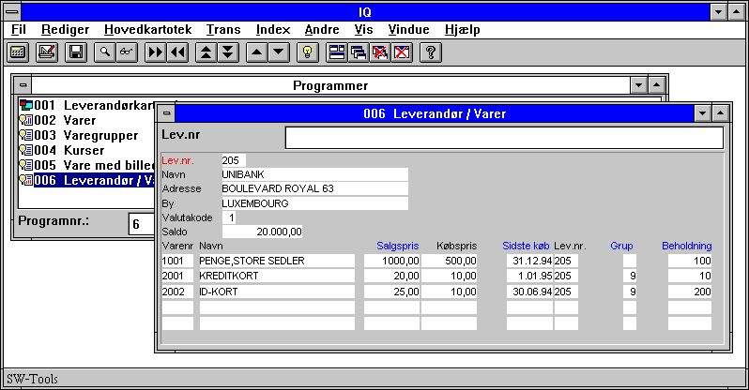

28. Alle varer for leverandør nummer 205
Det er nu muligt at selektere direkte på de følgende felter, der vises med blå overskrift:
- Salgspris (va#3)
- Sidste købsdato (va#5)
- Varegruppe (va#7)
- Beholdning (va#8)
Selektionen indtastes som en talværdi og udføres ved brug af [PIL NED] tasten.
Selektionen kan frakoples igen ved blot at indtaste en blank fulgt af [PIL NED] tasten.
IQ beslutter ud fra den indtastede værdi hvilken selektion, der skal udeføres. Indtastes 12,34 selekteres på beløbsfeltet, 12 bevirker selektion på kodefeltet. Hvis kun et beløbsfelt er til stede for selektion vil begge indtastninger selektere herpå. Indtastning af en tekst aktiverer superindex istedet for selektion.
Hvilket felt, der selekteres på, besluttes ud fra følgende regler:

4.7.1.1. Beløbsfelt
Indtast et beløb med to decimaler, for eksempel:
1000,00
efterfulgt af [PIL NED] tasten for at udvælge alle varer, hvor beløbet (dvs. salgsprisen) er lig med 1000.
Bemærk IQ anvender ER LIG MED 1000. Man kan også indtaste
> 1000,00
Hvis man ømsker alle varer, hvor prisen er større end 1000.
De følgende operatorer kan anvendes:

 | Operator | Funktion
 | = | Lig med
 | > | Større end
 | < | Mindre end
 | >= | Større end eller lig med
 | <= | Mindre end eller lig med
 | <> | Forskellig fra

4.7.1.2. Dato felt
Indtast en valid dato med 6 cifre, for eksempel:
010187
eller
870101
for at udvælge alle varer, hvor datoen (Sidste købsdato) er større end eller lig med 010187.

4.7.1.3. Kode felt
Indtast et tal med op til 4 cifre, uden decimaler. For eksempel:
9
eller
09
for at udvælge alle varer, hvor kodefeltet (Varegruppe) har værdien 9.

4.7.1.4. Bilagsnr. felt
Indtast et tal med mere end 4 cifre, uden decimaler. For eksempel:
00010
for at udvælge alle varer, hvor bilagsnummer feltet (Beholdning) har værdien 10.

4.8. Løbende sum af posteringerne
Hvis det sidst valgte felt på transaktionslinien er et beløbsfelt (2 decimaler) vil IQ automatisk tilføje en kolonne med totalen for dette.
De nødvendige beregninger for at danne denne sum i et frifelt (WW#21) og vise denne på linien ved hjælp af et andet frifelt (WW#1) dannes i programmet. Ved ændring af beregninger kan man se/ændre disse linier om ønsket.

4.8.1. Overført saldo
Hvis desuden det sidst valgte felt på hovedtabellen er et beløbsfelt (2 decimaler) vil IQ anvende dette som overført saldo for den løbende sum istedet for at starte med nul. Også dette kan ændres ved ændring af beregningerne.

4.9. Flere skærmlinier pr. transaktion
Når man editerer skærmbilledet for en transaktionsforespørgsel ses kun layouted for den første transaktionslinie. IQ duplikerer selv denne et antal gange når programmet vælges.
For at vise en transaktion over flere linier placerer man blot et felt på nåste frie linie. Man kan også anvende :1 styrekoden når forespørgselen defineres.

5. Gem, Slet og Dokumenter forespørgselsprogrammer

Forespørgselsprogrammer kan defineres og bruges 'ad hoc' eller gemmes som programmer, der så senere kan vælges direkte uden angivelse af tabeller eller felter.

5.1. Gem af et program
Når skærmbilledet er vist på skærmen vælges GEM funktionen:

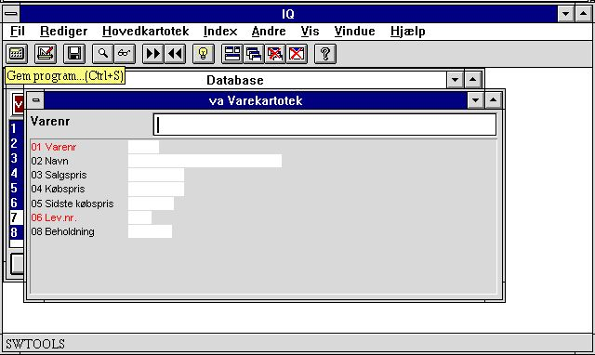

29. GEM funktionen
hvorved følgende dialog fremkommer:

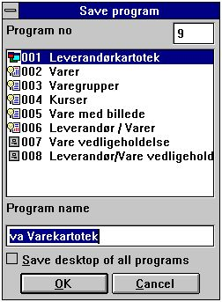

30. Gem dialogen

5.1.1. Program nummer
Her vælges et programnummer mellem 1 og 999 idet IQ selv foreslår det næste frie nummer. Hvis man vælger et nummer, der allerede er i brug, vil det gamle program blive overskrevet.

5.1.2. Program navn
Programnavnet kan frit indtastes. Navnet vises i program oversigten og som windows titel når programmet vælges.

5.1.3. Gem alle programmer i eet
Normalt gemmes en forespørgsel som eet program. Det gemte program indeholder også information om, hvordan det sidst var placeret på skærmen og med hvilken størrelse.
Hvis man arbejder med flere forespørgseler ad gangen kan det være yderst nyttigt at gemme hele sættet med disse indbyrdes placering på skærmen, så man ikke behøver at justere plads og størrelse for alle vinduer hver gang.
Vælges 'Gem alle programmer i eet' gemmes det aktive program med oplysninger om at andre programmer skal startes og placeres korrekt når dette vælges.
Nedenfor er program nummer 1 - leverandører - gemt med denne option, hvorved 3 andre forespørgseler startes og justeres når dette ene program vælges.

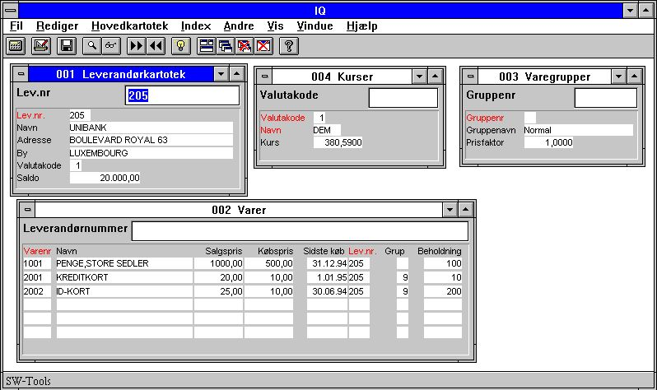

31. Flere forespørgseler gemt som eet program

5.2. Sletning af et program
For at slete et program må man først vælge dette således at skærmbilledet kommer frem. Herefter vælges slettefunktionen:

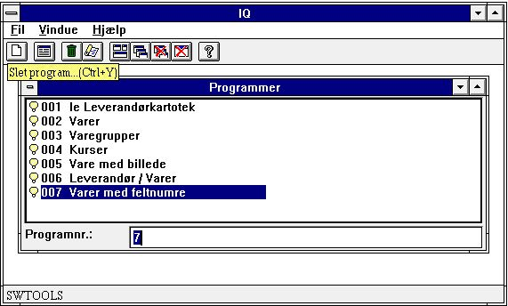

32. Sletning af et program
Når et program slettes fjernes det helt fra disken og kan ikke senere genkaldes.

5.2.1. Ændring af programmer uden at kartotekerne er åbne
Når IQ ikke kan åbne alle tabeller i en forespørgsel kan man alligevel ændre/slette programdefinitionen hvis man svarer JA til nedenstående:

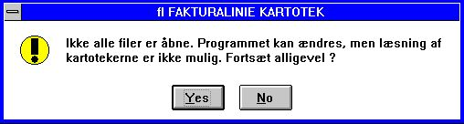

33. Ikke alle kartoteker kunne åbnes

5.3. Udskrift af program dokumentation
For at udskrive den komplette dokumentation for et eller flere programmer vælges udskriftsfunktionen:

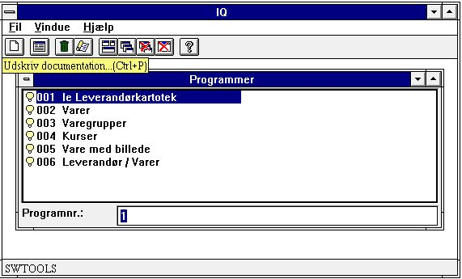

34. Dokumentations funktionen
I denne dialog kan man vælge eet eller flere programmer for udskrift. Ved hjælp af musen klikkes på det ønskede program, ved flere programmer holdes enten [CONTROL] eller [SHIFT] nede samtidig med man klikker.

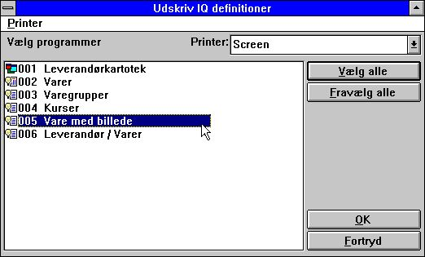

35. Valg af program(mer) for udskrift
Dokumentationen for et program kan se ud som følger:

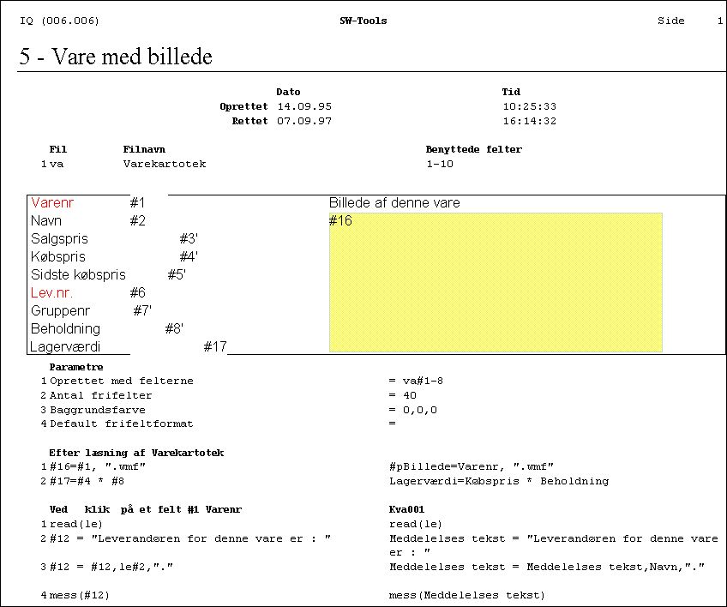

36. Eksempel på IQ program dokumentation

5.4. Hjælp og check på felter
I VIS menuen findes muligheder for at aktivere hjælp på flere niveuer for felterne på skærmen. Når man herefter blot flytter musen hen over et felt med tilhørende hjælpetekst vil denne blive vist.

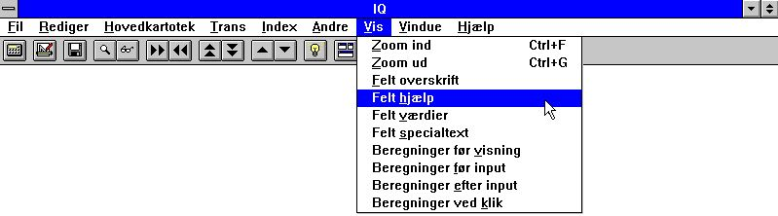

37. VIS menuen

5.4.1. Felt dokumentation
I REDIGER menuen findes punktet DOKUMENTATION hvor man kan indtaste en beskrivelse for ethvert felt på skærmbilledet.

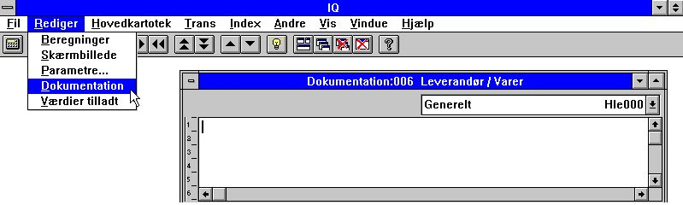

38. Dokumentation for et felt
Herved er man i stand til at beskrive brugen af frifelter i programmet ligesom et felt i databasen, ligesom dokumentationen for et databasefelt kan udvides med specielle ting gyldige for dette program alene.

5.4.2. Tilladte værdier
Ligesom dokumentation kan man definere tilladte værdier for frifelterne på skærmen:

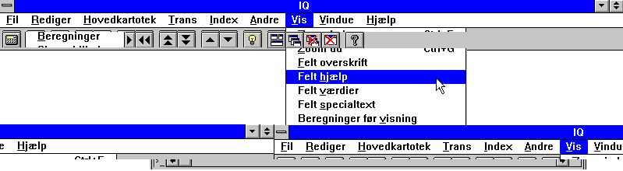

39. Tilladte værdier
Man skal følge syntaksen: <Værdier> = Tekst hvor <Værdier> kan være enkeltværdier eller intervaller.

6. Program parametre

Før programparametrene kan ændres for et forspørgselsprogram må dette være gemt. Er dette ikke tilfældet vil man først blive bedt om dette, se ovenfor.
Dialogen for program parametre ser ud som følger:

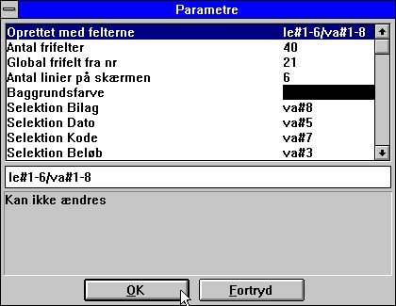

40. Program parametre

6.1. Oprettet med felter
Her vises hvilke felter man oprindeligt har defineret programmet med. Det er ikke muligt at ændre denne information.

6.2. Antal frifelter
IQ danner som standard 40 frifelter pr. program hvilket normalt er rigeligt. Antalllet kan øges op til 499 med denne funktion.

6.3. Global frifelt fra nummer
Bestemmer hvilke felter, der er fælles for alle transaktionsliner og hvilke der er individuelle pr. linie. Se afsnittet 'Beregninger på transaktions forespørgseler'.

6.4. Antal linier på skærmen
Bestemmer hvor mange (transaktions) linier der vises på eet skærmbillede. Standard 6.
Har kun betydning for liste- eller transaktions- forespørgseler.

6.5. Baggrundsfarve
Hvert program kan tildeles en selvstændig baggrundsfarve. Ved valg af denne parameter aktiveres windows standard farve dialog.

7. Redigering af skærmbilledet

Før skærmbilledet kan ændres for et forspørgselsprogram må dette være gemt. Er dette ikke tilfældet vil man først blive bedt om dette, se ovenfor.
IQ stiller et standard skærmbillede til rådighed når man udvælger de informationer, der skal vises. Ved hjælp af denne funktion er det muligt at flytte/tilføje/slette felter og tekster, indsætte beregnede felter og billeder, tegne og meget andet.

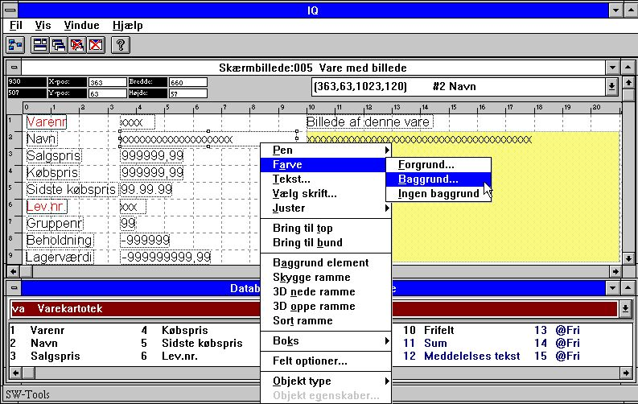

41. Redigering af et skærmbillede

7.1. Indsættelse af felter
Feltet udvælges først ved at klikke på dette i database vinduet:

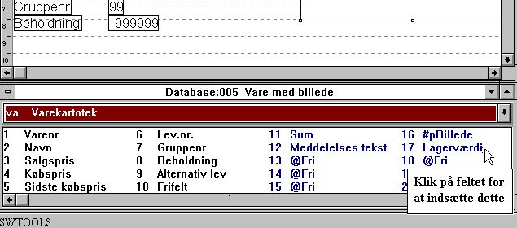

42. Valg af felt for indsættelse i skærmbilledet
Herefter skifter layoutvinduet automatisk til funktionen 'Indsæt database felt' og man kan placere feltet som ønsket.

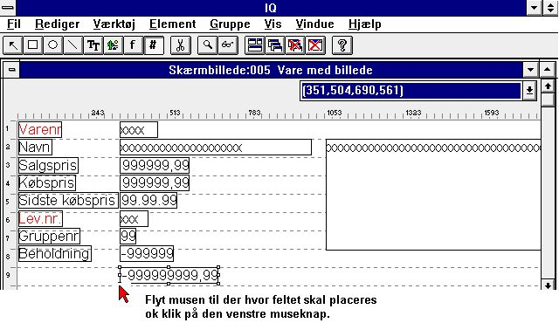

43. Indsættelse af feltet på skærmbilledet

7.1.1. Indsættelse af felt med overskrift
En feltoverskrift kan indsættes samtidig med feltet. Ved dobbeltklik på det valgte felt i database vinduet fremkommer følgende dialog:

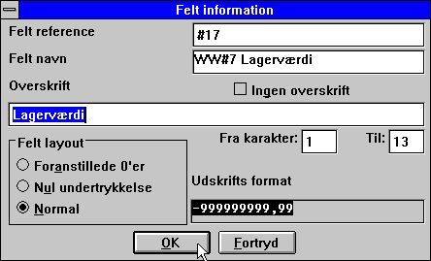

44. Indsættelse af felt med overskrift
Her er det muligt at ændre feltoverskriften eller at udelade denne helt, ligesom man kan vælge kun at vise en del af feltet.
Hvis feltet er numerisk kan man desuden vælge mellem følgende:
1. Foranstillede nuller
2. Nulundertrykkelse (blankt hvis feltet er nul)
3. Normal
Normaltilstanden vil vise en nulværdi som 0,00.

7.1.1.1. Dele af felter og tabelfelter
Dele af felter #5(2,13) og tabelfelter #7(2) kan også inkluderes direkte i skærmbillededefinitionen for et IQ program.

7.2. Indsættelse af skrift specifik tekst
For at indsætte en tekst vælges følgende funktion:

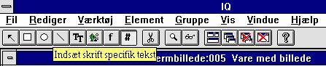

45. Indsættelse af skrift specifik tekst
Hvorefter musen flyttes til den ønskede position for teksten og man klikker venstre på musetast. Herved fremkommer følgende dialog:

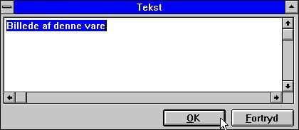

46. Dialog for skrift specifik tekst
Ved valg af [OK] indsættes teksten på den valgte position med den sidst anvendte skrifttype. Skrifttypen kan herefter ændres ved brug af HØJRE musetast hvorved følgende menu fremkommer:

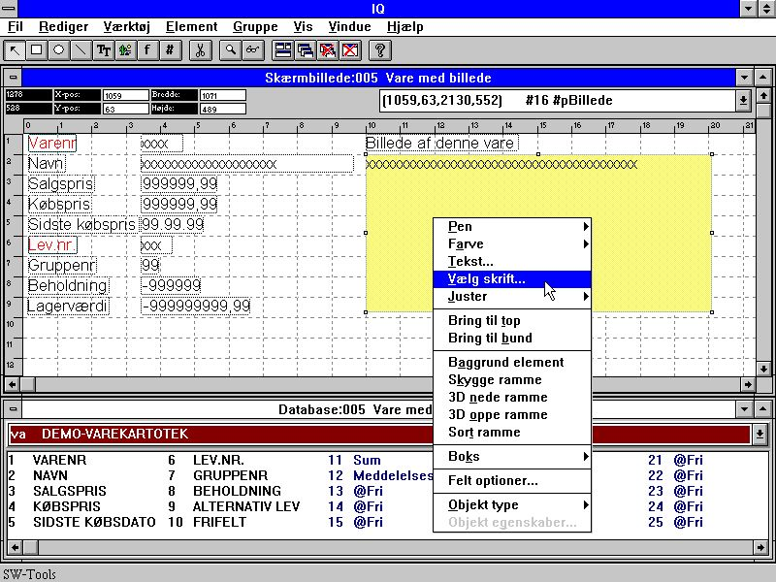

47. Ændring af skrifttypen for et element
Denne funktion aktiverer windows standard skrifttype dialog.

7.3. Tegning af rektangler, cirkler, linier og billeder
Ved hjælp af tegnefunktionerne kan man indsætte rektangler, linier, true type tekst samt billeder. Disse funktioner kan vælges fra værktøjsbjælken:

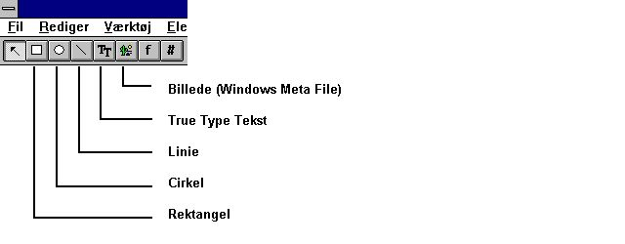

48. Toolbar buttons for draw funktioner
For at tegne et rektangel klikkes først på knappen for rektangel, hvorefter man flytter musen til den position, man ønsker (øverste venstre hjørne), trykker på venstre musetast her, holder den nede og flytter musen til nederste højre hjørne og slipper tasten. Herved indsættes rektanglet og farve mm. kan nu tilrettes ved at klikke på højre musetast.
Man kan herefter fortsætte med indsættelse af flere elementer af den valgte type (rektangel) indtil andet vælges, for eksempel 'Ændre element eller marker gruppe'.

7.4. Sletning af elementer
Funktionen for 'Ændre element eller marker gruppe'. skal være valgt. Man vælger nu et element ved at klikke på dette eller markerer en gruppe ved at holde musetasten nede og trække markøren ud om gruppen. Tryk herefter [CTRL+Y] eller brug saksen på værktøjsbjælken.

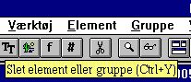

49. Sletning af det valgte element eller markerede gruppe

7.5. Box størrelse og felt flag
BOX funktion kan anvendes til at tilpasse boxene rundt om felterne automatisk. Funktionen FELT OPTIONER kan anvendes til, specielt i DATAMASTER programmer, at styre feltinput, se SETFLAG og CLRFLAG funktionsbeskrivelsen.

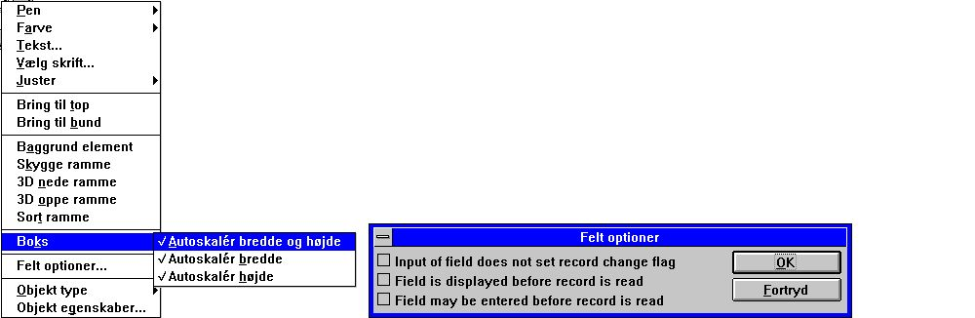

50. Ændring af box størrelse og feltoptioner

7.6. Ændring af farve, skrift og justering
Hvert element kan have sin egen farve, skrifttype etc.
Funktionen for 'Ændre element eller marker gruppe'. skal være valgt.
Man vælger nu et element ved at klikke på dette med HØJRE musetast hvorved følgende menu fremkommer:

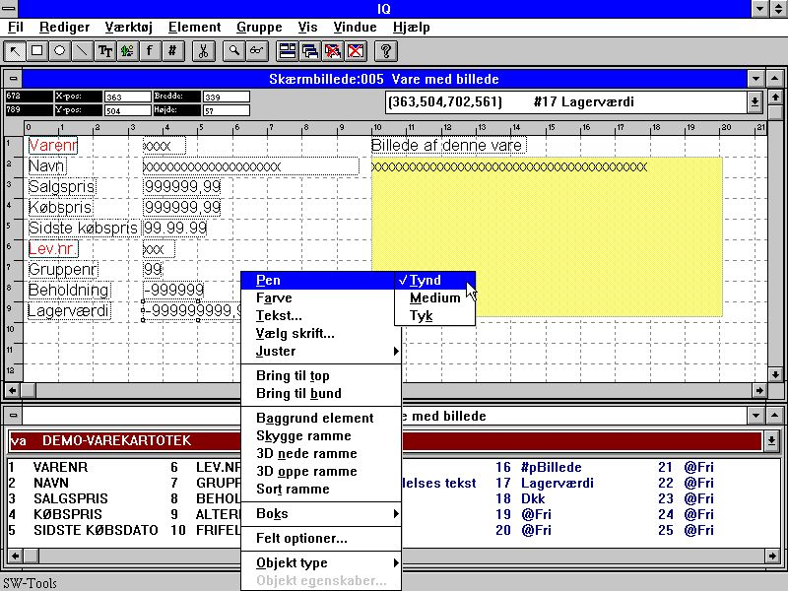

51. Ændring af farve, skrift og justering

7.6.1. Pen
Pennebredden bruges normalt for elementer som rektangel, cirkel eller linie. Denne kan være:
Tynd (1 dot)
Medium (2 dots)
Tyk (4 dots)

7.6.2. Farve
Et elements farve er opdelt i to kategorier:
Forgrundsfarve og baggrundsfarve
Baggrundsfarven kan udelades helt ved at checkmarkere menupunktet
Ingen baggrund
Ved definition af for- eller bag- grundsfarve aktiverer IQ windows standard farve dialog.

7.6.3. Tekst
Hvis et element indeholder tekst kan denne ændres med dette menupunkt.

7.6.4. Skrift
Ved ændring af skrift for et element vil IQ aktivere windows standard dialog for skriftvalg. Herfra kan man vælge skrifttype, stil, størrelse mm.
Selve størrelsen af elementet ændres ikke på skærmbilledet. Dette må man eventuelt selv justere ved at trække boxen ud.

7.6.5. Justering
Et element kan justeres på tre forskellige måder
Venstre justeret
Centreret
Højre justeret
Som standard er numeriske felter højre justeret, tekst venstrejustret.

7.6.6. Bring til top / bund
Flere elementer kan vises oven i hinanden, for eksempel en tekst oven på et billede. 'Bring til top' viser det valgte element oven på alle andre, 'Bring til bund' viser elementet under alle andre.

7.7. Objekt type og egenskaber
Man kan kontrollere et felts fremtræden på skærmen ved hjælp af menupunkterne objekttype og egenskaber.

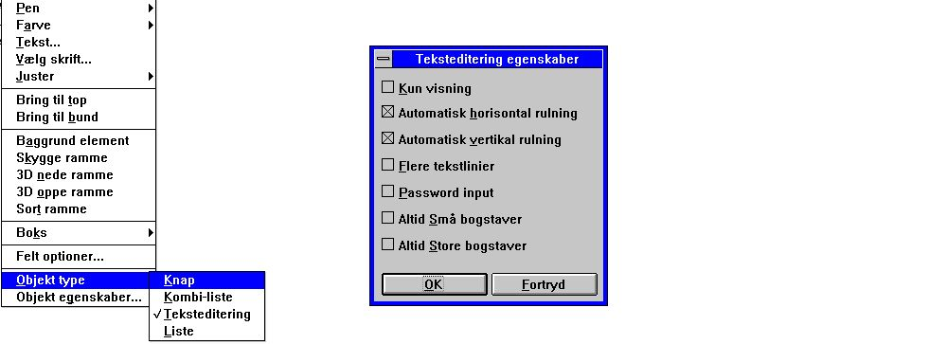

52. Objekt type og egenskaber

7.8. Flytning, sletning og ændring af grupper af elementer
Funktionen for 'Ændre element eller marker gruppe'. skal være valgt.
Flyt musen til det øverste-venstre hjørne for den ønskede gruppe af elementer, tryk den venstre musetast ned of hold den nede samtidig med musen flyttes til det nederste-højre hjørne for gruppen. Under dette ses gruppen markeret med et stiplet rektangel der antager fast form når musetasten slippes.

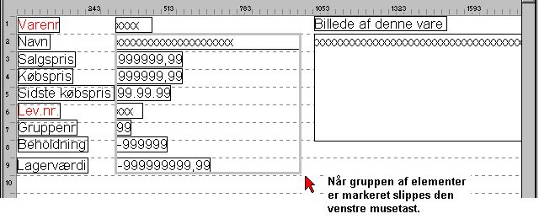

53. Markering af en gruppe af elementer

7.8.1. Flytning af en gruppe
Placer musen i gruppen, tryk den venstre musetast, hold denne nede og flyt det stiplede rektangel den ønskede position. Når tasten slippes flyttes hele gruppen.

7.8.2. Sletning af en gruppe
Marker gruppen som beskrevet ovenfor og vælg slet funktionen.

7.8.3. Ændring af en gruppe
Marker gruppen som beskrevet ovenfor og brug hæjre musetast for ændring som beskrevet under 'Ændring af farve, skrift og justering'.

7.8.4. Blokke af linier
En blok af linier kan flyttes eller ændres størrelsesmæssigt ved at trække markørerne i venstre margin.

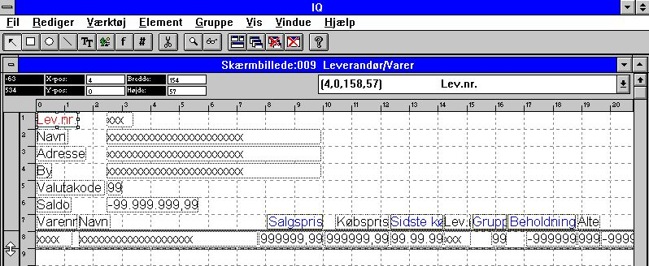

54. Editering af skærmbilledet for en transaktionsforespørgsel

8. Beregninger

Før skærmbilledet kan ændres for et forspørgselsprogram må dette være gemt. Er dette ikke tilfældet vil man først blive bedt om dette, se ovenfor.
Med denne funktion kan man beregne værdier (felter) som om ønsket kan indsættes i skærmbilledet. Syntaxen for beregninger og funktioner er beskrevet i håndbogens del 2 - BEREGNINGER OG SUBFUNKTIONER.

8.1. Redigering af beregninger
Når denne funktion vælges vises følgende skærmbillede:

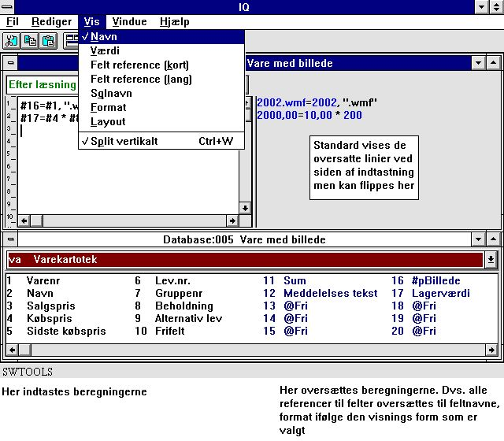

55. Redigering af beregninger
I funktionen 'Redigering af skærmbillede' så vi, hvordan man kan indsætte frifelter i skærmbilledet, hvorved disse bliver defineret med navn og format. Men så længe man ikke har defineret, hvordan feltetne skal beregnes, vil disse blive vist som 0 ved en forespørgsel.
Beregningerne indtastes som for eksempel:
#17 = #8 * #4
Dvs. feltnummer 17 (Lagerværdi) beregnes som:
#8 (Lagerværdi) * #4 (Kostpris)

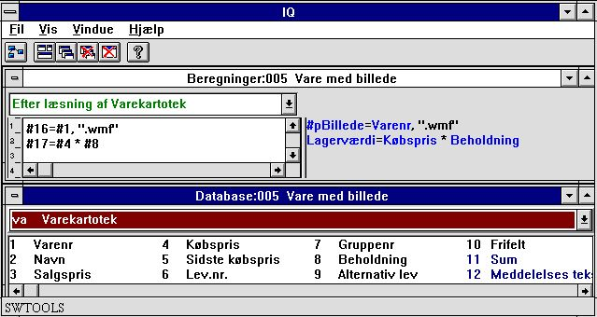

56. Beregninger for billede samt for lagerværdi
Overfor ses hvordan de feltnumre, der anvendes i beregningerne, oversættes til feltnavne, beregningen af lagerværdi læses let. Beregningen for billedet gennemgås nedenfor.
Man kan fortsætte med indtastning af flere beregningslinier eller lukke beregningsvinduet og afprøve forespørgselen.

8.2. Visning af de oversatte beregninger
Som standard vises de oversatte beregniner til højre i farver og alle feltreferencer oversættes til feltnavne.
Med 'Vis' menuen kan man ved redigering af beregninger (og ved redigering af skærmbilledet) ændre oversættelsen:

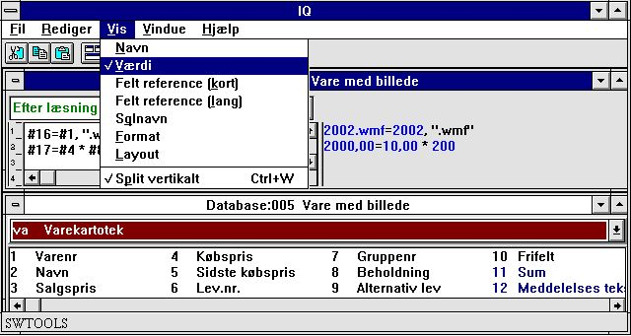

57. Visning af de oversatte beregninger

8.3. Billede felter
Et frifelt kan anvendes til at referere til et billede. Frifeltet skal i så fald indeholde navnet på en billedefil på disken og defineres således som et tekstfelt på for eksempel 40 karakterer.
Endvidere skal IQ også kunne se, at der er tale om et billedefelt, dette markeres ved at angive feltnavnet som:
#p<navn>
hvor angivelsen af #p definerer feltet som billedefelt.
Efter feltet er indsat på skærmbilledet kan størrelse justeres, således at feltboxen svarer til det ønskede billede.
Navnet på billedet skal angives via en beregning som for eksempel:
#16 = #1,".wmf"
hvos felt 16 beregnes som 'Varenummer' efterfulgt af
".wmf"
hvorved billedefilens navn bliver 0101.wmf for varenummer 0101.
Pt. supporteres kun 'Windows Meta File' (wmf) billede formater.

8.4. Funktioner
IQ har er lang række funktioner for afrunding, datoberegninger mm. som kan anvendes i beregningerne. Disse er alle beskreves i håndbogens del 2 - BEREGNINGER OG SUBFUNKTIONER.

8.5. Opdeling af beregningerne i sektioner
IQ arbejder med forskellige sektioner af beregninger, der udføres på forskellige tidspunkter under forespørgselen:
- Efter læsning af hovedkartoteket
- Ved klik på et felt
- Ved start af programmet
- Ved afslutning af programmet
Samt ligeledes, hvis programmet er defineret med transaktioner:
- Efter læsning af transaktionskartoteket
Hvilken sektion, beregningerne skal placeres i, vælges ud fra sektionsboxen:

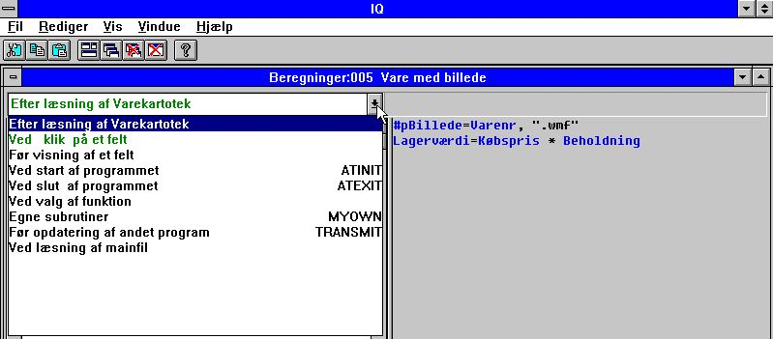

58. Valg af sektion for beregninger

8.5.1. Efter læsning af hovedkartoteket
Denne beregningsblok udføres for hver gang, der læses en record fra hovedtabellen. Her beregnes for eksempel vores lagerværdi og billedefelt.

8.5.2. Ved klik på et felt
Man kan definere beregninger, der kun udføres når man med musen klikker på et bestemt felt.
Når denne sektion vælges fremkommer en ny box med alle felter på skærmbilledet:

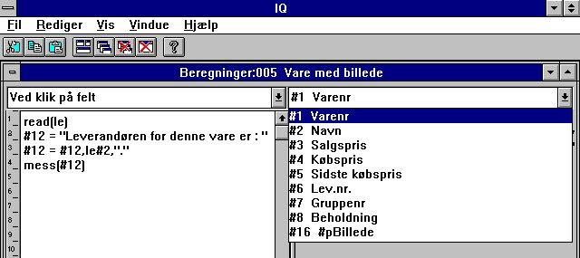

59. Beregning ved klik på et felt
For eksempel kan man vise en meddelelsesbox med leverandørnavnet når der klikkes på varenummeret:

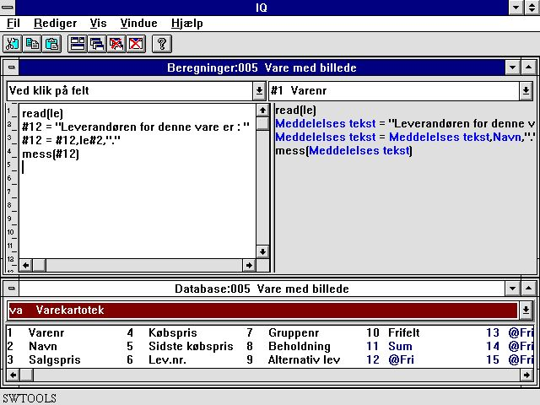

60. Beregninger ved klik på et felt
Ved klik på varenummer i forespørgselen vises således:

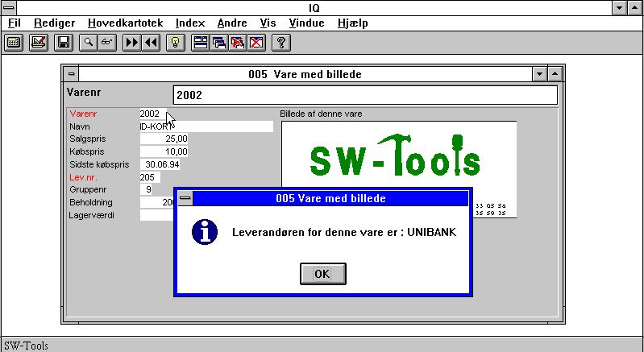

61. Klik på varenummer under forespørgselen

8.5.3. Ved start af programmet
Beregninger placeret her vil kun blive foretaget ved start af programmet.

8.5.4. Ved slut af programmet
Beregninger placeret her vil kun blive foretaget ved slut af programmet.

8.5.5. Efter læsning af transaktionskartoteket
Disse beregninger udføres for hver transaktionslinie og kan for eksempel anvendes til beregning af lagerværdi pr. vare i forespørgselen leverendører / hvilke varer.

8.5.6. Før visning af et felt
Beregninger placeret her udføres lige før feltet vises første gang.

8.5.7. Egne subrutiner
Egne subrutiner kan placeres at vilkårligt sted i samtlige beregningssektioner ved først RETURN og derefter LABEL: beregninger RETURN
Beregningssektionen MYOWN er bare et godt sted at samle sådanne fælles rutiner.

8.5.8. Før opdatering af et andet program
Når dette program beslutter at opdatere andre programmer vil det først udføre denne beregningssektion. Her kan man allæse hvilket program, der vil blive opdateret, samt få diverse informationer herom.
#IQSendto = Dette program nummer vil blive opdateret
#IQSendsub = Programmet findes i dette subsystem
#IQSendfile = Programmet hovedkartotek har denne ID
Opdateringen vil blive udført hvis man returnerer 0 som normalt eller blive skippet hvis man afslutter med en RETURN(-1)

8.5.9. Ved valg af en funktion
Når en funktion vælges vil IQ udføre den hertil hørende aktion. Men før dette gøres har man mulighed for at checke, om dette er tilladt på det givne tidspunkt.

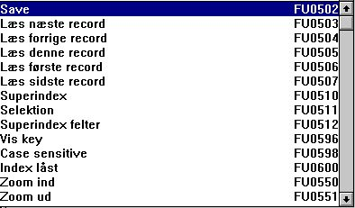

62. Beregninger før udførelse af en funktion
Næsten alle menufunktionerne findes her og man bemærker at hver beregnings LABEL er navngivet som FUnnnn, hvor nnnn er funktionsnummeret som for eksemple 551 for ZOOM UD.

8.5.9.1. DOFUNCTION meddelelser
Det Windows gør når en funktion vælges er at sende en MEDDELELSE til det givne program med funktionsnummeret (for eksempel 551 for ZOOM UD) hvorefter programmet reagerer på denne.
Med DOFUNCTION(551) kan man selv sende sådan en meddelelse og denne vil blive behandlet af programmet præcis som om man havde trykket på ZOOM UD knappen.
Man kan endda fortælle DOFUNCTION at meddelelsen skal sendes til et andet aktivt program samt lade en parameter, fx.søgenøgle, følge med. Beregningen:
DOFUNCTION(505,#1,20)
vil bede program nummer 20 om at læse en record med søgenøgle givet i felt 1.

8.5.10. Ved læsning af hovedkartoteket
Med disse beregninger har man kontrol over læsning af hovedkartoteket.

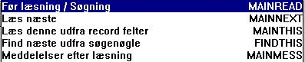

63. Beregninger ved læsning af hovedkartoteket
Hver af beregningerne kan ændre værdien af #OK og udføre en RETURN(-1) for at fortælle at kartoteket er blevet læst. Man kan opbygge sin helt egen søgerutine her, men dette kræver naturligvis visse programmeringskundskaber.

8.6. Transaktionsforespørgseler og frifelter
En transaktionsforespørgsel arbejder med en liniebuffer. Når en transaktion læses udføres beregningerne for denne, hvorefter transaktionen placeres i liniebufferen sammen med resultatet af beregningene og eventuelt indholdet af andre tabeller, der måtte være læst i forbindelse hermed.
Der indlæses kun det antal transaktioner, der er nødvendige for at vise det aktuelle skærmbillede. Beregningerne for en transaktionslinie udføres kun een gang, når man bladrer frem/tilbage i linierne vil visningen foregå ud fra de gemte værdier i bufferen om muligt.
Resultatet af beregningene for hver linie placeres i liniebufferen i form af frifelter. Frifelterne må herved opdeles i to blokke, hvoraf den første er knyttet til en transaktionslinie og gemmes i bufferen, den anden en knyttet til hovedtabellen og ikke selvstændig pr. linie.
Hvor grænsen mellem disse to blokke går bestemmes af parameteren 'GLOBAL FRIFELT FRA NR." der normalt vil være sat til 21, hvorved de første 20 frifelter optræder pr. transaktionslinie.

8.6.1. Løbende sum af transaktioner
Brugen af frifelterne i forbindelse med liniebufferen illustreres best med et eksempel på en transaktionsforespørgsel som:
le#1-5/va#1-3
Her beregnes transaktionstotalen i det første 'globale' frifelt hvilket er #27 (LE har 6 felter hvorved det første globale frifelt bliver 6+21=27).
Efter læsning af hovedtabellen initieres summen som overført saldo: #27=0
Og for hver transaktionslinie adderes beløbet til summen: #27=#27+va#3
Vi nøjes et øjeblik med disse 2 beregningslinier og viser sumfeltet #27 for hver transaktionslinie. Det ser ud til at fungere fint lige indtil vi prøver at bladre tilbage i transaktionssidene, hvor summen lige pludselig bliver ens for alle linier. Den sidst beregnede værdi af #27 vil blive vist for alle linier.
For at klare dette problem behøver vi noget, der 'klæber' til den enkelte transaktionslinie, og dette er præsis hvad det første frifelt (#7) gør.
For hver transaktionsline sætter vi nu: #7=#27
og viser felt 7 istedet for felt 27 for hver linie på skærmbilledet. Felt 7 vil blive gemt i liniebufferen sammen med hver transaktion og bliver nu vist korrekt uanset hvordan vi bladrer.
Hvorfor gemmes nu ikke alle frifelter i liniebufferen ? Hvis vi kun ville vise et felt sammen med hovedtabellen, nemlig 'sum af transaktioner' ville dette felt så blive afhængig af, hvilken transaktion, der stod på skærmen. Det er altså nødvendigt at have de to typer frifelter.

8.7. DEBUG i beregningerne
Eftersom mulighederne for beregninger i IQ/DATAMASTER efterhånden er uanede vokser mulighederne for at lave fejl også.
Man kan imidlertid aktivere et DEBUG vindue ved at indsætte en beregningslinie:
DEBUG(1)
som vil åbne et debug vindue når den bliver udført første gang som for eksempel:

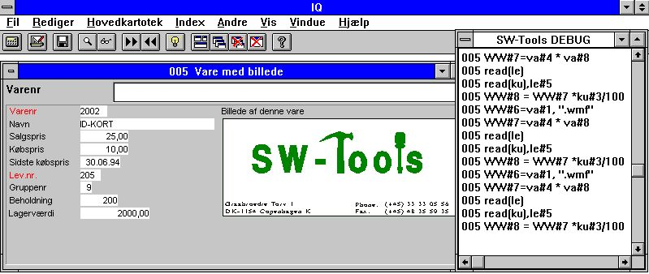

64. DEBUG vinduet
Når DEBUG vinduet er åbnet vil dette følge med i og vise enhver beregning der foretages i et hvilket som helst program. Alle sektioner som beregninger ved klik på felt mm. vil blive vist, hvorimod der ved programkontrol med for eksempel IF...THEN kun vil blive vist den egentlige udførte beregning.
Debugvinduet vil forblive åbent indtil IQ afsluttes eller DEBUG(0) mødes som en beregning.

9. Forbindelser mellem forespørgseler

Forbindelser mellem forespørgseler bevirker at en forespørgsel automatisk kan opdatere en eller flere andre.
For eksempel kan en forespørgsel på en leverandør i et vindue bevirke at leverandørens varer vises som liste i et andet vindue, selv om der er tale om forskellige IQ programmer. Dette muligøres af Data Dictionaryets forbindelse mellem leverandører og varer.
For eksemple vil en forespørgsel på leverandør nummer 205:

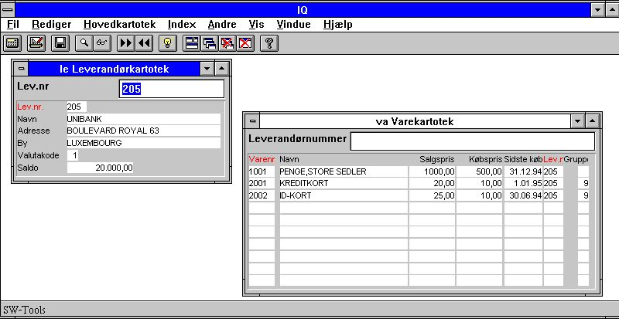

65. Leverandør nummer 205 opdaterer automatisk varelisten
automatisk vise alle leverandørens varer på listeform i det andet vindue.
Man kan styre om et program skal prøve at opdatere andre åbne forespørgselsvinduer, ligesom man kan styre om et program skal kunne opdateres af andre. Dette sker fra menuen 'Andre':

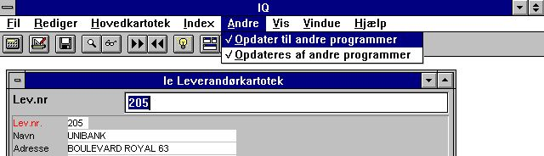

66. Kontrol af opdatering mellem programmerne

9.1. Opdater til andre programmer
Dette punkt er normalt checkmarkeret og bevirker at en forespørgsel i dette vindue vil prøve at opdatere alle andre åbne forespørgselsvinduer.

9.2. Opdateres af andre programmer
Dette punkt er normalt checkmarkeret og bevirker at en forespørgsel i dette vindue vil være åben for andres forsøg på opdatering.

9.3. Eksempel på flere samtidige forespørgseler
I demosystemet findes program 1 gemt med 'Gem alle programmer i eet' funktionen slået til mens 4 vinduer med programmerne 1-4 var aktive. Valg af program 1 starter således 4 forespørgseler på en gang.
Indtastning af leverandørnummer 205 bevirker at alle 4 vinduer opdateres.

67. Demo program 1 med forespørgsel i 4 vinduer
Først opdateres varelisten, hvor alle varer for leverandøren vises.
Denne liste bevirker nu opdatering af varegruppeforespørgselen.
Endelig opdateres forespørgselen med leverandørens valutainformationer.

9.4. Forbindelser mellem forespørgseler
Ovenfor blev vist, hvordan DOFUNKTION kan anvendes til at sende meddelelse til et andet åbent program. Dette er een måde at kommunikere mellem programmer.

9.4.1. Program nummer
I funktioner, der har programnummer som parameter, kan man anvende følgende:
<program> parameter for IQ funktioner kan gives som 47 eller 1047.
47 betyder det første åbne program nummer 47
1047 betyder det første åbne program nummer 47 i subsystem 1
0 betyder dette program selv

9.4.2. Felter fra andre programmer
Ved hjælp af LET kommandoen kan man aflæse/ændre felter i andre programmer:
LET (20.#1-3=#1-3) Sætter felt 1-3 for program 20 = dette programs #1-3
LET (#1-3=20.#4-6) Sætter felt 1-3 i dette program til #4-6 fra program 20
LET (#10=#3.4) Sætter felt 10 lig med felt 3 på linie 4 i dette program

9.4.3. GOSUB fælles subroutiner
Foran en LABEL for GOSUB kan man angive programnummeret som
GOSUB 20langthop
hvorved rutinen LANGTHOP i det åbne program 20 udføres.

9.4.4. GLOBALE variable A1,A2,...
Desforuden kan man anvende de Basic-lignende variable A1,A2,... som fælles data for alle programmer, idet hvis man sætter A1=#1 i det ene program vil A1 bevare værdien når et andet program aktiveres. Også A$,B$,... kan anvendes på denne måde.

9.5. DIALOG funktionen for ekstra input
DIALOG funktionen sætter brugeren i stand til at vise dialogboxe med udvalgte felter på ethvert tidspunkt i en rapport eller i et IQ program, her for eksempel ved klik på et felt.

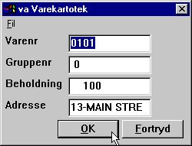

68. DIALOG("#1,7-8,le#3") i en vareforespørgsel
DIALOG("#1,7-8,le#3") definerer en dialog med de angivne felter. Feltenes dokumentation anvendes som flydende omline hjælpetekster, der fremkommer, når musemarkøren flyttes hen over feltnavnene.
En række optioner kan angives sammen med felterne: C for Combobox eller L for Listbox med tilladte værdier, W for felt bredde mm. Disse optioner er alle beskrevet i funktionsmanualen.

9.6. OLE 2.0 integration
Integration til OLE 2.0 Objekt Linking og Embedding giver brugeren mulighed for at integrere andre Windows applikationer i en TRIO rapport eller forespørgsel.
For eksempel kan man anvende Microsoft Word ved definitionen af et kundebrev eller indlægge en videosekvens ved forespørgsel på en vare.
Definitionen er enkel at angive, idet et OLE objekt blot defineres som et frifelt i TRIO markeret som type OLE og placeres på rapport eller IQ layoutet på nøjagtig samme måde som et billedefelt. Visning og eventuel indtastning af indholdet af dette felt bliver herefter foretaget i det valgte OLE server program. Man kan valgfrit danne en link til et eksisterende dokument eller inkludere (embedde) dette, således at dokumentes indhold gemmes sammen med TRIO programmet.
TRIO OLE manualen beskriver disse funktioner.

10. Start parametre og standardprogrammer

10.1. IQ Start parametre
IQ kan vælges fra en WINDOWS Icon med følgende parametre:
IQWIN ssppp Start program ppp i subsystem ss
IQWIN -e EXIT IQ når det valgete program afsluttes
IQWIN -M... Begrænset menu, se MENUS funktionen
IQWIN -D DATAMASTER vedligeholdelsesprogrammer kan defineres
IQWIN -nl Intet logo ved start, kun runtime
Programmer kan hverken defineres eller ændres

10.2. Standard programmer
I standard subsystemet (se RAPGEN) findes standarderne for IQ og DATAMASTER programmerne. Når et nyt program defineres hentes ikke blot feltlayout for skærmbilledet men også parametrene samt standardberegningerne herfra, således at en rettelse heri vil påvirke alle nye programmer.

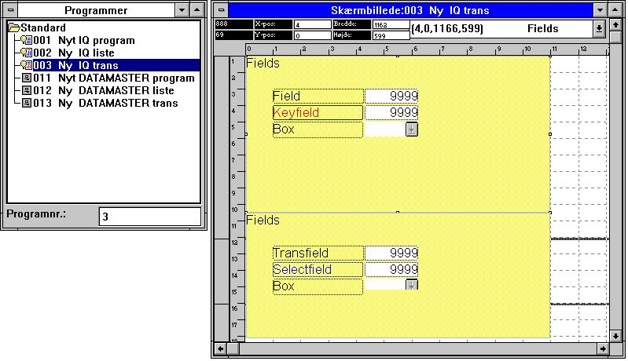

69. Et standard program for IQ
I skærmbilledet for transaktionsforespørgselen ovenfor bemærker man to blokke, en for hovedkartoteket og en for transaktionskartoteket. Attributterne (skrift mm) kan ændres både for felterne samt for deres ledetekst.
Bemærk at AFSTANDEN mellem felterne definerer linieafstanden i et nyt program.
NB: Hvis man geninstallerer/opgraderer TRIO må standarderne tilrettes igen!

Figuroversigt
1. IQ 4
2. Licens skærmbilledet 5
3. Funktionervalg ved hjælp af værktøjsbjælken 6
4. Værktøjsbjælken under en forespørgsel 7
5. Generelle menuer and knapper 7
6. Hardcopy funktionen 8
7. Valg af tabel 10
8. Felterne fra den valgte tabel 10
9. Eksempel på en vareforespørgsel 11
10. Dannelse af forespørgselen 12
11. Forespørgsel med een tabel 13
12. Forespørgsel på listeform 14
13. Relationer mellem tabeller 15
14. Valg af felter fra den relaterede tabel 16
15. Forespørgsel med flere tabeller 16
16. Forespørgsel på transaktioner 17
17. Forespørgsel med feltnumre 21
18. Opsætning 22
19. Næste record 28
20. Forrige record 29
21. Superindex søgning 33
22. ESCAPE cursor 34
23. Superindex feltvalg 35
24. Indtastning af superindex felter 35
25. Normal vareforespørgsel på listeform 36
26. Selektion på salgspris større end 100 36
27. Vareliste med selektion 37
28. Alle varer for leverandør nummer 205 61
29. GEM funktionen 70
30. Gem dialogen 71
31. Flere forespørgseler gemt som eet program 74
32. Sletning af et program 75
33. Ikke alle kartoteker kunne åbnes 76
34. Dokumentations funktionen 77
35. Valg af program(mer) for udskrift 77
36. Eksempel på IQ program dokumentation 78
37. VIS menuen 79
38. Dokumentation for et felt 80
39. Tilladte værdier 81
40. Program parametre 82
41. Redigering af et skærmbillede 88
42. Valg af felt for indsættelse i skærmbilledet 89
43. Indsættelse af feltet på skærmbilledet 89
44. Indsættelse af felt med overskrift 90
45. Indsættelse af skrift specifik tekst 92
46. Dialog for skrift specifik tekst 92
47. Ændring af skrifttypen for et element 93
48. Toolbar buttons for draw funktioner 94
49. Sletning af det valgte element eller markerede gruppe 95
50. Ændring af box størrelse og feltoptioner 96
51. Ændring af farve, skrift og justering 97
52. Objekt type og egenskaber 104
53. Markering af en gruppe af elementer 105
54. Editering af skærmbilledet for en transaktionsforespørgsel 109
55. Redigering af beregninger 111
56. Beregninger for billede samt for lagerværdi 112
57. Visning af de oversatte beregninger 113
58. Valg af sektion for beregninger 116
59. Beregning ved klik på et felt 118
60. Beregninger ved klik på et felt 119
61. Klik på varenummer under forespørgselen 120
62. Beregninger før udførelse af en funktion 127
63. Beregninger ved læsning af hovedkartoteket 129
64. DEBUG vinduet 132
65. Leverandør nummer 205 opdaterer automatisk varelisten 133
66. Kontrol af opdatering mellem programmerne 133
67. Demo program 1 med forespørgsel i 4 vinduer 136
68. DIALOG("#1,7-8,le#3") i en vareforespørgsel 142
69. Et standard program for IQ 146

Index

A
AND 41
B
Baggrundsfarve 25;87
Beregninger 85;110;112;119;121;122;124;127;129;148
Billede 114
Brugerfladen 3;6
D
Database 11
Dictionary 3
F
Farve 99
Feltnavne 20
Feltreferencer 37
Forbindelser 133;137
Forespørgsel 13;14;16;17;19;21;147
Forgrundsfarve 99
G
Gem 69;70;71;74;136;147
H
Historik 18
I
Index 47;50;52
Integration 143
J
Justering 102
L
Licens 5;147
Listeform 14
N
Nulundertrykkelse 90
O
ODBC 3
OG 43;110;115
OR 41
P
Programmet 126
Programnavnet 73
R
Relationer 15;147
RETURN 44;125;126;129
S
Selektion 36;38;39;40;42;60;147
SELEKTIONER 36
SHIFT 77
Sletning 45;75;95;107;147
Søgefunktionerne 27
Subfunktioner 43
SUBFUNKTIONER 43;110;115
Sum 35
Superindex 33;35;59;147
SUPERINDEX 33;34
U
Udskrift 77

